‌数飞科技(宁波)有限公司
运维服务过程框架管理制度
文档编号 | SFKJ-ITSS-0601 | 版本 | V1.0
作者 | 汪锦坤 | 编辑日期 | 2026.1.3
审核 | 马盛艳 | 审核日期 | 2026.1.3
批准 | 陶飞 | 批准日期 | 2026.1.3
发布范围 | 内部 | 发布日期 | 2026.1.3

文档修订信息
版本号 | 修订日期 | 修订人 | 修订说明 | 备注
V1.0 | 2026.1.3 | 汪锦坤 | 新增

目录
1. 目的 4
2. 适用范围 4
3. 术语 4
4. 职责分工 4
5. 运维服务过程框架 5
5.1. 服务规划与设计 5
5.2. 服务部署与实施 6
5.3. 服务运营与管理 7
5.4. 服务监控与改进 8
6. 管理要求 8
7. 奖惩机制 8
8. KPI指标 9
9. 输出的文件及记录 9

表目录
表 3-1 过程框架设计术语表 4
表 4-1 过程框架设计职责表 4
表 5-1 服务规划与设计活动表 5
表 5-2 服务部署与实施活动表 6
表 5-3 服务运营与管理活动表 7
表 5-4 服务监控与改进活动表 8
表 6-1 过程框架管理要求表 8
表 7-1 过程框架奖惩机制表 8
表 8-1 KPI指标表 9
表 9-1 输出文件和记录表 9

图目录
图 5-1 运维服务过程框架图 5

目的
为规范公司IT服务管理流程，确保运维服务全面符合信息技术服务标准（ITSS），持续提升运维服务的质量与执行效率，有效降低IT系统运行风险，为公司业务的稳定开展提供坚实的IT支撑。

适用范围
覆盖公司内部所有涉及IT运维服务的部门与相关人员，包括运维部、研发部、质量部、人力部，同时适用于公司全部IT系统及各类运维服务流程。

术语
表 3-1 过程框架设计术语表
术语 | 定义
运维服务过程 | 为保障IT系统正常运行，按既定计划有序开展的服务规划设计、部署实施、运营管理、监控改进等一系列系统性活动
服务级别协议（SLA） | 明确运维服务质量标准、响应时限、服务范围等核心内容的正式协议，是判定服务是否达标的关键依据
过程框架 | 对运维服务中所有管理流程的系统化组织，包括过程清单、过程关系、过程管理要求等
配置管理数据库（CMDB） | 存储所有配置项及其相互关系的数据库，为其他运维流程提供配置信息支撑

职责分工
表 4-1 过程框架设计职责表
角色 | 职责
运维部 | - 负责制定并持续完善运维服务过程框架相关管理制度；  - 牵头组织服务规划设计、部署实施、运营管理、监控改进等核心活动；  - 承担运维服务团队的日常管理与专业培训工作，提升团队整体专业素质与服务能力；  - 监督并评估运维服务过程的执行情况，确保服务符合ITSS要求及SLA约定。
研发部 | - 参与运维服务过程的技术方案设计；  - 提供技术工具和平台的部署支持；  - 参与复杂技术问题的分析和解决。
质量部 | - 监督运维服务过程的执行符合性；  - 参与过程评审和服务质量评估；  - 提出过程改进建议。
人力部 | - 协调跨部门资源，支持过程框架的实施；  - 组织过程相关的培训活动。

运维服务过程框架
公司运维服务过程框架分为四个核心阶段，各阶段相互关联、持续循环，形成完整的PDCA闭环。
图 5-1 运维服务过程框架图
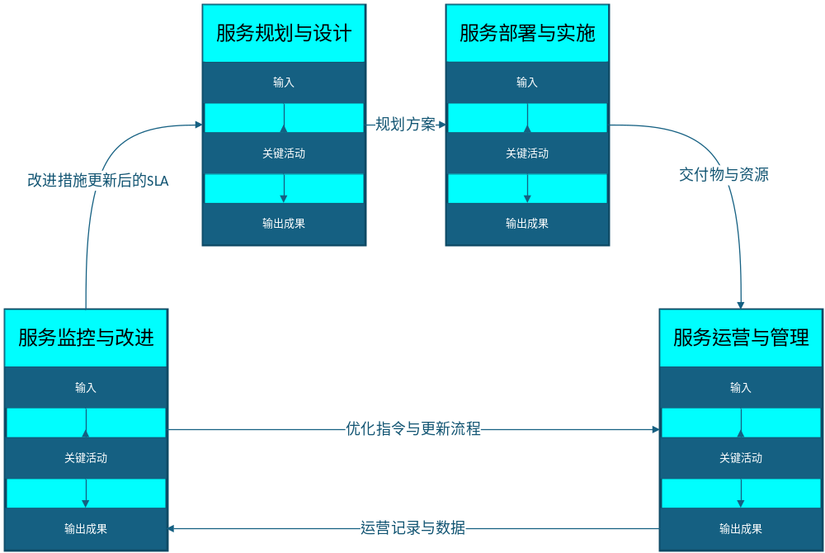

服务规划与设计

表 5-1 服务规划与设计活动表
活动项 | 内容
核心目标 | 结合公司业务需求与IT战略规划，制定适配性强、可落地的运维服务方案
关键活动 | - 全面分析业务对IT系统在功能、性能、可用性等方面的具体需求；  - 构建IT运维服务战略体系，设计配套的组织、流程、技术及资源架构；  - 与相关方协商确定并签订服务级别协议（SLA）；  - 识别运维服务所需的关键资源和技术能力。
输入 | 业务需求、客户合同、SLA要求、公司战略规划
输出 | 业务需求分析报告、运维服务战略规划书、服务架构设计方案、服务级别协议（SLA）
责任部门 | 运维部、业务部门（需求方）

服务部署与实施
表 5-2 服务部署与实施活动表
活动项 | 内容
核心目标 | 将规划阶段制定的方案全面落地，配齐运维服务所需的人员、工具与各类资源
关键活动 | - 组建专业运维团队，明确各成员的岗位职责与工作分工；  - 部署监控系统、故障管理工具等必要的技术支撑工具；  - 制定详细的流程操作规范，并组织团队开展专项培训；  - 完成硬件设备、软件系统、网络环境等服务资源的配置与调试。
输入 | 服务架构设计方案、资源配置清单、人员岗位说明书
输出 | 团队组建方案、工具部署报告、流程操作规范手册、资源配置清单
责任部门 | 运维部、研发部、人力部

服务运营与管理
表 5-3 服务运营与管理活动表
活动项 | 内容
核心目标 | 严格按照SLA约定提供稳定、高效的运维服务，保障IT系统持续正常运行
关键活动 | - 常态化开展系统巡检、故障排查与处理、补丁更新及配置管理工作；  - 及时响应并处理用户提出的各类服务请求；  - 做好业务部门与供应商之间的协调沟通，规范管理服务合同；  - 执行变更管理、发布管理、配置管理等核心运维流程。
输入 | SLA约定、事件记录、变更请求、配置信息
输出 | 运维操作记录表、故障处理报告、服务请求处理台账、合同管理报告
责任部门 | 运维部、研发部

服务监控与改进
表 5-4 服务监控与改进活动表
活动项 | 内容
核心目标 | 持续监控运维服务全过程，及时发现问题并推动优化，不断提升服务水平
关键活动 | - 建立覆盖服务质量、系统性能、数据安全等维度的监控指标体系；  - 定期收集、整理并分析监控数据，生成详细的监控报告；  - 组织开展服务质量评审会议，制定针对性改进计划并跟踪落实；  - 根据业务需求变化及服务执行情况，评估并调整SLA内容。
输入 | KPI数据、监控数据、事件记录、客户反馈
输出 | 监控指标体系文件、服务监控报告、服务改进计划、SLA评估调整报告
责任部门 | 运维部、质量部

管理要求
表 6-1 过程框架管理要求表
序号 | 管理要求
1 | 各部门及相关人员必须严格遵守本制度规定，规范开展各项工作
2 | 运维服务过程中产生的所有记录、报告需保证真实、完整、准确，并按公司规定分类存档
3 | 定期对运维服务过程开展审计与评估工作，发现问题立即启动整改流程，确保服务持续合规
4 | 过程框架的建立和调整需经过评审和批准，确保与ITSS标准要求一致
5 | 各过程的执行情况应纳入月度服务报告，定期向管理层汇报

奖惩机制
表 7-1 过程框架奖惩机制表
类型 | 说明
奖励 | 对在提升运维服务质量、提高服务效率等方面有突出贡献的部门或个人，公司将予以公开表彰并给予相应奖励
惩罚 | 对违反本制度规定，导致服务质量下降、造成公司损失的部门或个人，按公司相关管理规定予以处罚

KPI指标
表 8-1 KPI指标表
指标名称 | 指标计算方式 | 目标值 | 考核频次
过程框架评价次数 | 年度内过程框架评价次数统计 | ≥1次 | 年度

输出的文件及记录
表 9-1 输出文件和记录表
文件和记录 | 责任部门
《过程框架设计方案》 | 运维部
《过程框架设计需求报告》 | 运维部
《过程框架评审记录》 | 质量部
《过程框架改进计划》 | 运维部

